通用代码高亮插件（SyntaxHighlighter）

写这篇博文的起源是我想把自己的博客弄的更加美观，相信你也一样。
首先，我要说SyntaxHighlighter插件的实现方式及应用示例，然后再说明如何将其应用到自己的博客，使博客的代码着色更加美观。

源码: SyntaxHighlighter 示例源码下载
SyntaxHighlighter
SyntaxHighlighter 源码下载
1) Syntaxhighlighter_3.0.83 （下载点见篇头）
非官方原版，做了如下调整：
a) 原版的demo程序存在bug，调整了demo程序（下面的贴图是调整后的demo）。
b) src\shCore.js未压缩的源代码中缺失RegExp对象，造成只能使用scripts\ shCore.js加密混淆文件，造成调试和学习上的不便。我这里将在调试环境中解密后的RegExp对象抽出来，放入src\shCore.js使插件可正常使用（但是RegExp对象的代码依然是压缩过的）。
c) 原版可在官网下载，请进入……

Syntaxhighlighter插件简介
SyntaxHighlighter（原名：dp.SyntaxHighlighter）是一套在浏览器上支持对各种代码进行语法着色的独立 JavaScript 库。官网请进入……
下载 Syntaxhighlighter_3.0.83解压后，里面主要文件介绍如下：
jQuery-1.4.2.js | jQuery是一个快速、简单的JavaScript library，它简化了HTML 文件的traversing，事件处理、动画、Ajax 互动，从而方便了网页制作的快速发展。jQuery是为改变你编写JavaScript 的方式而设计的。  更多请进入……
qunit.js  qunit.css | QUnit是jQuery团队开发的JavaScript单元测试工具，使用方便，界面美观。它由jQuery，jQuery UI 和jQuery Mobile 项目使用，并可测试任何通用的JavaScript 代码，包括其本身！  更多请进入……
shCore.js | SyntaxHighlighter插件的核心实现文件，根据特殊的 class 配置动态生成常规形式的 html 标签及 class 属性值。包含两个主要对象：XRegExp对象和SyntaxHighlighter对象。
shCore.css | 控制shCore.js生成的 html 文档的布局、字体等。（具体着色由Styles文件夹中的css主题控制，或自定义主题）
shAutoloader.js | 提供一种简单的参数方式，实现根据待着色代码块中使用的 brush 来自动根据autoloader对象配置中的隐射加载 brush.js 。
shLegacy.js
scripts文件夹 | 包含具体语言各自的语法特性：类型、关键字、函数、注释、别名等等信息，用于生成对应的html 及 class 属性值，最后通过css主题进行着色。更多语言笔刷请进入……
Styles文件夹 | 提供一些现成的代码着色css主题，可直接用于项目。  注意：（请下载上方提供的代码，打开此文件夹）这个文件夹下的样式文件的关系：shCore.css + shThemeDefault.css = shCoreDefault.css  演示示例：theme_tests.htm 文件

SyntaxHighlighter 插件配置
需要明白的3种Syntaxhighlighter配置
一、 SyntaxHighlighter.config
SyntaxHighlighter.config为当前页面的所有待着色代码块配置通用设置，这些配置不会再被单个元素设置所覆盖。
名称 | 默认值 | 描述
space | ‘&nbsp;’
useScriptTags | true | 是否支持解析 <script type=”syntaxhighlighter” /> 标签。
bloggerMode | false | 博客模式。如果在博客网上使用该插件，因为通常博主习惯用 <br /> 替换所有的新行(’\n’)，这会造成SyntaxHighlighter 插件无法拆开每一行。开启此选项内部会将 <br /> 替换为新行’\n’  代码为：  if (sh.config.bloggerMode == true)  str = str.replace(br, '\n');
stringBrs | false | 如果您的软件会在每行末尾添加 < br / > 标记，此选项允许您忽略这些标记。  代码为：  if (sh.config.stripBrs == true)  str = str.replace(br, '');
tagName | ‘pre’ | 可以更改解析的默认Tag。
strings |  | 允许改变默认的提示信息。如下图：  HYPERLINK "http://images.cnblogs.com/cnblogs_com/heyuquan/201209/201209281840536522.jpg" 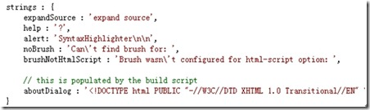
Example：
SyntaxHighlighter.config.bloggerMode = true;
//……
SyntaxHighlighter.all();

二、 SynatxHighlighter.defaults
SyntaxHighlighter.defaults为当前页面待着色代码块配置默认设置，这些默认值可根据待着色代码块的 class 属性设置进行覆盖。
名称 | 默认值 | 描述
‘class-name’ | ‘’ | 将额外的css类添加到当前元素进行特殊样式展现。这个做为style 属性的值，权级高，可覆盖如样式文件中定义的样式。
‘first-line’ | 1 | 设定行号的起始数值。
‘pad-line-numbers’ | false | 标识行号至少几位数去显示。  可接受：数值；若为true|false 则true代表至少2位，false则至少1位。  Eg：  HYPERLINK "http://images.cnblogs.com/cnblogs_com/heyuquan/201209/201209281840556163.jpg" 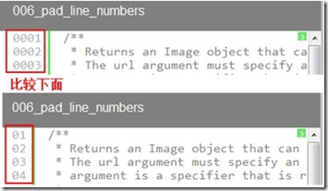
‘highlight’ | null | 标记重要行，让它们高亮显示。多行之间用逗号“，”分割。
‘title’ | null | 设置显示在被着色代码块上方的Title。
‘smart-tabs’ | true | 设置是否支持智能缩进。确保你的代码格式发布到网页显示后不会因空格或缩进造成变形。
‘tab-size’ | 4 | 自定义 Tab 的输入宽度。
‘gutter’ | true | 设置是否在代码前面显示行号。
‘toolbar’ | true | 设置是否显示工具栏。
‘quick-code’ | true | 设置是否启用“双击”快速代码复制和粘贴。
‘collapse’ | collapse | 标识是否在页面加载时默认将代码折叠起来，在博文中代码篇幅较大时此设置非常有用。
‘auto-links’ | true | 标识是否开启将代码中的超链接文字套上<a>标签，即可以直接点击链接
‘light’ | false | 该属性用来控制是否开启轻量模式。开启轻量模式等同于gutter = false + toolbar = false。
‘html-script’ | false | 标识是否开启 HTML/XML 标签着色特性。（必须载入 xml 的笔刷 shBrushXml.js）
Example：
SyntaxHighlighter.defaults['gutter'] = false;
SyntaxHighlighter.defaults['smart-tabs'] = false;
//……
SyntaxHighlighter.all();

三、 Parameters
Parameters 允许你根据自己的喜好定制单个节点(eg:<pre />)的SyntaxHighlighter解析规则。通过设置节点的 class 特性的属性值为特殊的键值对实现。
通过这种方式，你可以改变 SyntaxHighlighter.defaults 中设置的默认值。
Example：
<pre class="brush: js; ruler: true; first-line: 10; highlight: [2, 4, 6]">...</pre>
更多参数实例请查看文件：syntaxhighlighter_tests.html

SyntaxHighlighter 如何使用
使用步骤
1. 页面中引入shCore.js 和 shCore.css 核心文件。
2. 页面中引入需要代码着色对应语言的笔刷脚本文件(brush.js)。
a) 现成的各种笔刷脚本文件下载，请进入……
b) 如何创建自定义笔刷文件，请进入…… （模式挺简单的，拿现成的笔刷文件改改就好）
3. 页面中引入代码着色主题色样式文件（eg：shThemeDefault.css）。
4. 创建<pre />或<script />节点包裹要进行代码着色的代码片段，该创建节点必须含有一个特殊格式的 class 属性，eg：<pre class="brush: js">……</pre>
5. 调用 SyntaxHighlighter.all() 开始解析<pre />或<script />节点。

<pre /> 方式（推荐方式）
优势：使用此方式时，如果存在脚本错误，则会以常规的 <pre /> 解析并显示在所有RSS阅读器中。
问题：所有的右尖括号必须进行HTML转义（escape），即： < 必须替换为 &lt; 才能确保正确解析。（注意，如果此处没有进行转义，那么后面的html标签都变成字符串）
运作：Syntaxhighlighter 搜寻 <pre /> 标签，这个标签需满足条件：携带一个特殊格式的 class 特性，值的格式类似CSS，并且该值必须包含brush(笔刷)参数。

<script /> 方式
优势：将代码放置在CDATA节点内部，无需再进行任何转义(PS:<pre /> 需将 < 转义为 &lt; ),所以这种方式允许你直接使用从别的编辑器 “复制并粘贴” 来的代码。
问题：
1) <script /> 标签无法在RSS阅读器中使用，所以如果你在 blog 上使用 SyntaxHighlighter 插件，那么使用 <pre /> 方式更加有益。
2) 如果包裹的代码块中包含一个结束标签(eg，</script>)，甚至内置在 CDATA 块中，大多数浏览器也无法正确解析 <script type="syntaxhighlighter">。
运作：Syntaxhighlighter 搜寻 <script type="syntaxhighlighter"> 标签，这个标签需满足条件：携带一个特殊格式的 class 特性，值的格式类似CSS，该值必须包含brush(笔刷)参数，并且代码块内嵌在 <![CDATA[code]]> 中。

此处截图展示 <pre> 转义的问题
HYPERLINK "http://images.cnblogs.com/cnblogs_com/heyuquan/201209/201209281840582067.jpg" 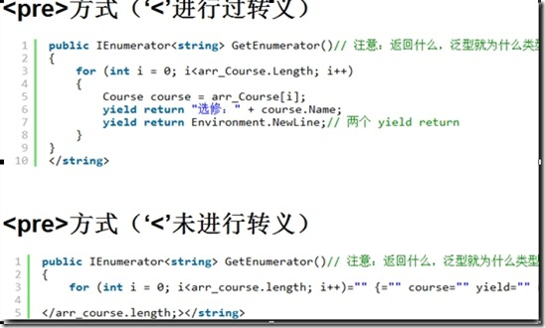
更多两种方式的比较请查看文件：how_to_use_syntaxhighlighter.html

关于CDATA
CDATA 指的是不应由 XML 解析器进行解析的文本数据（Unparsed Character Data）。
1) 在 XML 元素中，"<" 和 "&" 是非法的。"<" 会产生错误，因为解析器会把该字符解释为新元素的开始。"&" 也会产生错误，因为解析器会把该字符解释为字符实体的开始。某些文本，比如 JavaScript 代码，包含大量 "<" 或 "&" 字符。为了避免错误，可以将脚本代码定义为 CDATA。
2) CDATA 部分中的所有内容都会被解析器忽略。
3) CDATA 部分由 "<![CDATA[" 开始，由 "]]>" 结束。
4) CDATA 部分不能包含字符串 "]]>"。也不允许嵌套的 CDATA 部分。
5) 标记 CDATA 部分结尾的 "]]>" 不能包含空格或折行。
更多关于CDATA的资料可以查看：javascript CDATA的意义 和 XML CDATA (w3school) 。

核心对象 SyntaxHighlighter 代码实现
把 SyntaxHighlighter 代码实现放到“后面节”，是考虑到大家在了解上面的配置和使用后再看这一节会更加有效果。（也避免了我言不达意）
SyntaxHighlighter 插件的核心代码在 shCore.js 文件中，内部主要包含了 SyntaxHighlighter对象（和 XRegExp 对象，XRegExp在官方下载的源码中找不到，可能官方漏了，我这边将博客园中的 XRegExp 对象代码拷贝到了 shCore.js 文件中）。

SyntaxHighlighter启动前
在 SyntaxHighlighter 启动前，我们可以选择性对defaults 和config 进行配置，但是必须在确保在启动前将相应的 brush.js 引入到当前页面，否则启动是会报找不到 brush 的错误（config.strings.noBrush）。
brush.js 文件做了什么呢？让brush继承自 SyntaxHighlighter.Highlighter() 对象并且将 brush 添加到 SyntaxHighlighter.brushes 对象中。
关键代码：
Brush.prototype = new SyntaxHighlighter.Highlighter();
SyntaxHighlighter.brushes.CSharp = Brush;

SyntaxHighlighter 启动：
1) SyntaxHighlighter.highlight(globalParams,element) highlight 可接受默认参数选项和指定节点进行着色。（element 放空，则为对所有匹配元素进行着色）
2) SyntaxHighlighter.all(params) 将启动时机绑定到 load 事件，可接受默认参数选项，对所有匹配元素进行着色。
3) 我们在查看 demo 文件：syntaxhighlighter_tests.html 时，你会发现 012_server_side 节中使用了非封装的上面两个方法，而是如下调用：
$sh = $('#sh_012_server_side_output'); // 查找待着色代码块
var brush = new SyntaxHighlighter.brushes.JScript(); // 创建brush
brush.init({ toolbar: false }); // 初始化参数选项
$sh.html(brush.getHtml(code)); // getGtml 为插件解析核心方法
或许第三种方法你不是很明白，但我相信你看了下面我整理的流程图后就明白了。

SyntaxHighlighter 运作流程图
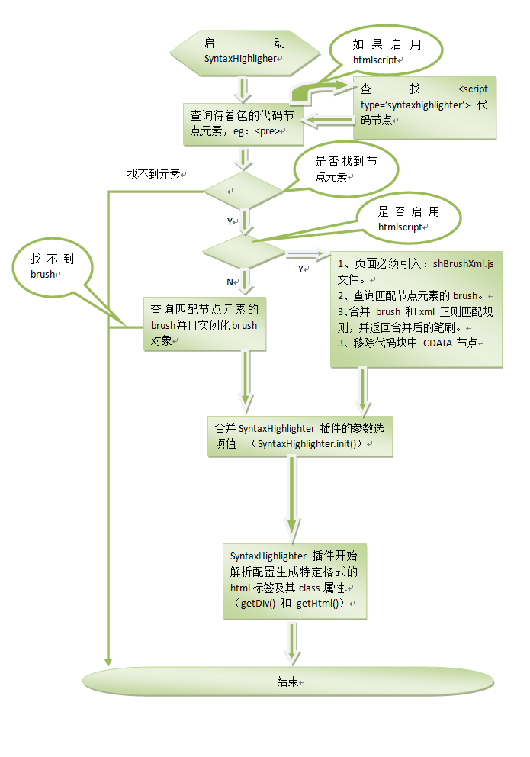
具体应用见上面提供的 demo 源代码。
最后生成的 html 标签及其 class 特性类似下图：

HYPERLINK "http://images.cnblogs.com/cnblogs_com/heyuquan/201209/201209281841062859.jpg" 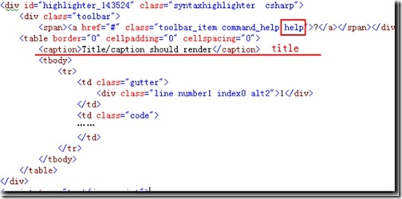

版本 3 新增的 shAutiloader.js 脚本文件
SyntaxHighlighter着色过程中，针对不同的语言需要根据适合的脚本刷子来着色，这样造成你在页面上不得不预先加载所有可能的用到的 brush.js 。shAutiloader.js 正是为解决此问题而生，它会根据待着色代码块所使用到的笔刷配置来动态创建<script>节点以加载适合的JavaScript文件，不会造成载入多余资源的浪费。
使用方式：只需在页面中引入 shAutoloader.js 脚本文件，将所有笔刷在 autoloader 对象中配置好，再调用SyntaxHighlighter.all(params)方法。
注意：使用shAutiloader.js必须调用 SyntaxHighlighter.all(params) 来启用着色插件，shAutiloader.js内部重写了SyntaxHighlighter插件的 all(params) 方法，以此确保所有被使用到的笔刷都已经动态创建好 script 节点。

API
SyntaxHighlighter.autoloader(brushes)
brushes 参数是数组，格式如下：
Array: [ 'alias1 alias2 /full/path/to/brush.js', ... ] 一维数组，元素内部用空格分隔，最后一部分为 JavaScript 文件路径。
Array: [ [ 'alias1', 'alias2', '/full/path/to/brush.js' ], ... ] 多维数组，每一维的最后一个元素为JavaScript 文件路径。

Example：（详细见示例代码：shAutoloader_tests.html）
SyntaxHighlighter.autoloader.apply(null, path(
'css /pub/sh/current/scripts/shBrushCss.js',
'actionscript3 as3 /pub/sh/current/scripts/shBrushAS3.js',
'c# c-sharp csharp /pub/sh/current/scripts/shBrushCSharp.js',
//……
));
SyntaxHighlighter.all();

shLegacy.js脚本文件介绍
这个文件只是提供了快速设置：TagName,‘gutter’,‘toolbar’,‘collapse’,‘first-line’ 参数选项，需要使用： dp.SyntaxHighlighter.HighlightAll(params); 来启动，用处不是很大，在目前3.0.83版已经没有更新了，所以3.0.83版的一些设置这里面不支持。有兴趣的朋友可以自己看下，源码包含此文件。

SyntaxHighlighter插件内容总算被扯完了，下面说说博客园中此插件的使用。

博客园
博客园内置支持SyntaxHighlighter代码着色，使用此内置着色特性需要将博客的默认编辑器改为TinyMCE（“管理”-“选项”中设置）。如果使用CuteEditor，CuteEditor会自动去除代码中的空格，造成代码格式破坏。
安装：Windows Live Writer推荐SyntaxHighlighter代码着色插件
（这个连接下载的是很久远的 SyntaxHighlighter 插件版本（，但是提供了下面可视化的插件），并非上面说的 Syntaxhighlighter_3.0.83 版本（注意：目前博客园使用的新版本的js插件库，只是可视化插件还停留在老版本），不过大体类似，实际上我还萌生了看有没有办法升级此插件的办法，看来只得后面再分享了。月底了，不想这个月无一分享，急啊，所以就先整旧版的使用，分享下）

一段经历：实际上我早在安装好Windows Live Writer后就已经安装了SyntaxHighlighter插件，但是一直没有用上，因为这款插件在本地Windows Live Writer编辑器中是没有效果的……（我以为没有作用）没文化，真可怕。直到近期我才发现这插件的作用是要发布到博客园后才有效果（因为他需要运行SyntaxHighlighter插件的js脚本）……下面我来说说为博客圆提供的这款可视化插件如何配置。

按照上面链接文章安装后，可通过Windows Live Writer的“插入”菜单使用，第一次使用此插件时会报读取不到配置文件，这个不影响程序使用，你只需点Options 按钮在弹出框中配置完点OK就会创建该配置文件（如下图），保存在C:\Users\…\AppData\Roaming\Windows Live Writer\WindowsLiveWriter.SourceCode.config中（WindowsLiveWriter.SourceCode.config实际上是内部 PluginConfigurationData 对象的 XML序列化结果）。
HYPERLINK "http://images.cnblogs.com/cnblogs_com/heyuquan/201209/201209281841094618.jpg" 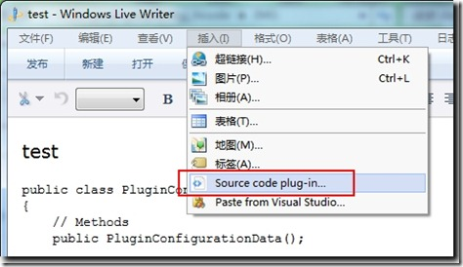
HYPERLINK "http://images.cnblogs.com/cnblogs_com/heyuquan/201209/201209281841143194.jpg" 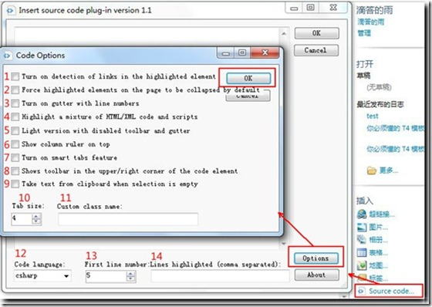
根据上图数字标识顺序进行配置说明：
1. AutoLinks
publicboolAutoLinks { get; set; }
标识是否开启将代码中的超链接文字套上<a>标签，即可以直接点击链接。
2. Collapse
publicbool Collapse { get; set; }
标识是否在页面加载时默认将代码折叠起来，在博文中代码篇幅较大时此设置非常有用。
3. Gutter
publicbool Gutter { get; set; }
标识是否在代码前面显示行号
4. HtmlScript
publicboolHtmlScript { get; set; }
标识是否开启 HTML/XML 标签着色特性。（必须载入 xml 的笔刷 shBrushXml.js）
5. Light
publicbool Light { get; set; }
该属性用来控制是否开启轻量模式。开启轻量模式等同于，gutter: false 和 toolbar: false。
6. Ruler
publicbool Ruler { get; set; }
在代码上方增加一行用于标注代码所使用的列行数，博客园屏蔽了这个属性，也就是说如果你在博客园的文章中使用这个属性是没有任何效果的。
效果：
HYPERLINK "http://images.cnblogs.com/cnblogs_com/heyuquan/201209/201209281841177669.jpg" 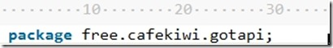
7. SmartTabs
publicboolSmartTabs { get; set; }
标识是否启动智能缩进，确保你的代码格式发布到网页显示后不会因空格或缩进造成变形。
8. Toolbar
publicbool Toolbar { get; set; }
该属性用来控制是否在代码块的右上角显示浮动工具栏。
9. LoadFromClipboard
publicboolLoadFromClipboard { get; set; }
标识在打开SyntaxHighlighter插件编辑框时，是否默认把剪贴板上得内容复制到编辑框中。
10. TabSize
publicintTabSize { get; set; }
自定义 Tab 的输入宽度。
11. ClassName
public string ClassName { get; set; }
将额外的css类添加到当前元素进行特殊样式展现。这个做为 style 属性的值，权级高，可覆盖如样式文件中定义的样式。
12. Brush
public string Brush { get; set; }
指定程序语言，以此来决定代码着色规则。Eg：C#、C++、CSS、JavaScript、Java、PHP、XML/HTML、VB、SQL、Python、Ruby、Delphi……（必须设置的特性值）
13. FirstLine
publicintFirstLine { get; set; }
指定行号的起始数值。
14. Highlight
public string Highlight { get; set; }
标记重要行，让它们高亮显示。多行之间用逗号“，”分割。

OK，感谢园友们耐心的看完此文，有什么缺漏点请大家指出。在这预祝大家中秋、国庆双节快了，有什么想买的撑这“双节优惠”可以考虑出手了。我也有一款想买的电器：长虹彩电3D47A4000（硬屏不闪式3D + 安卓2.3系统 + 体感游戏 + 语音系统等），准备国庆购买，也推荐给大家。

